RELATÓRIO RESUMO DE TESTE ESTRUTURAL

Sistema de Avaliação do Docente – SAD

Versão 1.0

**Goiânia, 18 de Julho de 2013**

**Revisões**

|  |  |  |  |
| --- | --- | --- | --- |
| Data | Versão | Descrição | Ator |
| 18/07/2013  13:00 | 1.0 | Criação do Relatório relacionado a execução dos testes estruturais – teste de unidade. | Thais Cardoso |

# Propósito

O Relatório Resumo de Teste Estrutural tem como objetivo apresentar o resumo da realização das atividades de teste estrutural do SAD – Sistema de Avaliação Docente.

# Referências

[1] Plano de Teste Estrutural, <Versão 1.0> Localização: [*https://code.google.com/p/avadoc-012013/source/browse/#svn%2Ftrunk%2FRelatorios_Teste*](https://code.google.com/p/avadoc-012013/source/browse/#svn%2Ftrunk%2FRelatorios_Teste)

[2] Sonar, <Data: 18/07/2013> Localização: [*http://fs.inf.ufg.br/sonar/dashboard/index/br.inf.ufg.avadoc:avadoc-012013*](http://fs.inf.ufg.br/sonar/dashboard/index/br.inf.ufg.avadoc:avadoc-012013)

# Atividades e Resultados

Neste capítulo são apresentadas as atividades de testes bem como seus respectivos resultados.

# Resumo das Atividades

Conforme planejado em [1] foram executados testes unitários utilizando o framework JUnit. Os responsáveis pelo desenvolvimento dos testes foram os próprios desenvolvedores. Os dados apresentados a seguir referem-se ao projeto SAD, foram coletados através do Sonar, a build #566 do dia 18/07/2013 as 12:55hs.

* 1. **Sumário dos Testes Unitários**

Considerando o projeto como um todo, foram desenvolvidos 44 testes unitários, o que representou 29,7% de código unitário e houve uma cobertura de 36,1%.

|  |  |  |
| --- | --- | --- |
| Resultado avadoc-012013 | Quantidade | Percentagem |
| Não executados (NE) | 0 | 0 % |
| Passaram (P) | 44 | 100 % |
| Falharam (F) | 0 | 0 % |
| Bloqueados (B) | 0 | 0 % |
|  |  |  |

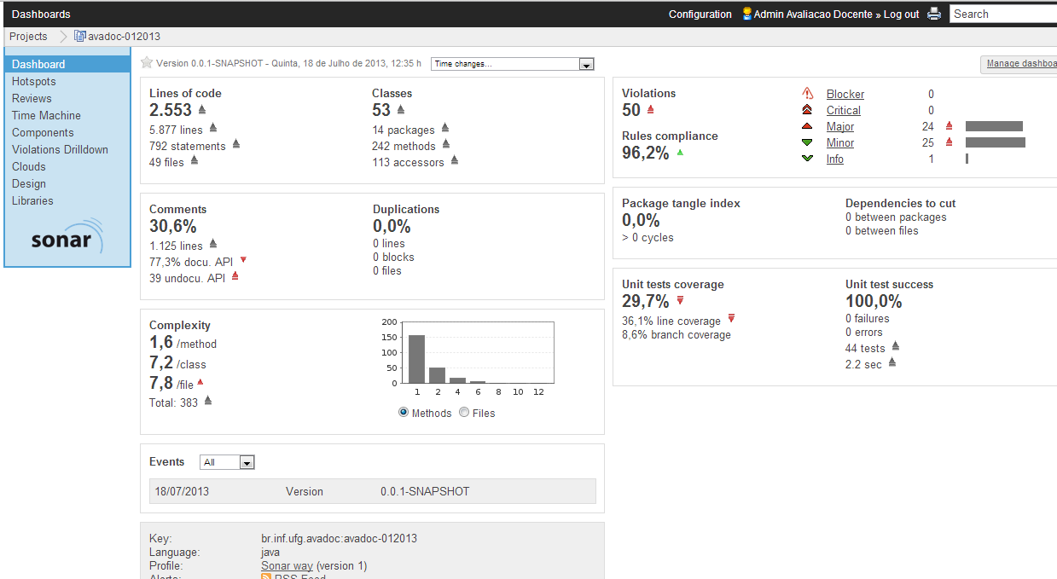

Na parte Web (avadoc-web), não foi desenvolvido nenhum teste unitário.

|  |  |  |
| --- | --- | --- |
| Resultado avadoc-web | Quantidade | Porcentagem |
| Não executados (NE) | 0 | 0 % |
| Passaram (P) | 0 | 0 % |
| Falharam (F) | 0 | 0 % |
| Bloqueados (B) | 0 | 0 % |
|  |  |  |

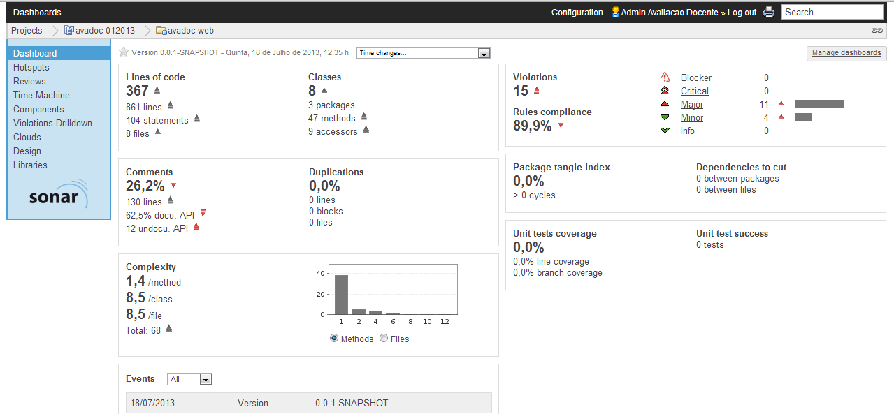

Na parte referente ao Controle (avadoc-controller) foram desenvolvidos 20 testes unitários, representando 28,9%. Houve 35,1% de linhas de código coberto por teste.

|  |  |  |
| --- | --- | --- |
| Resultado avadoc-controller | Quantidade | Porcentagem |
| Não executados (NE) | 0 | 0 % |
| Passaram (P) | 22 | 100 % |
| Falharam (F) | 0 | 0 % |
| Bloqueados (B) | 0 | 0 % |
|  |  |  |

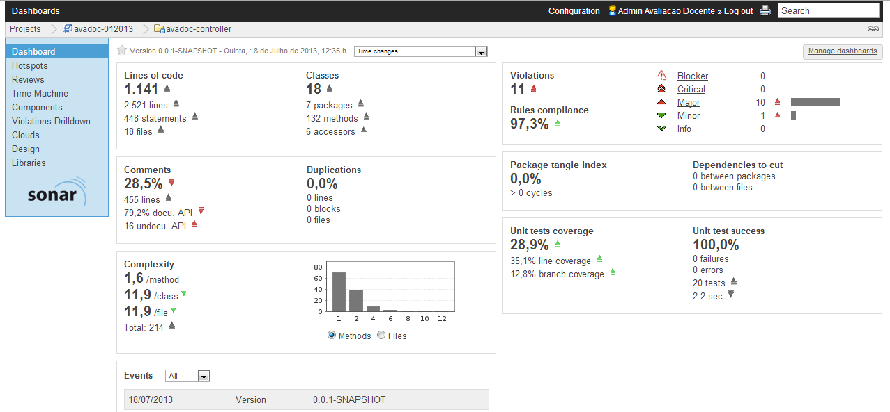

Na parte referente ao Modelo (avadoc-modelo) foram desenvolvidos 24 testes unitários, representando 41,7%. Houve 50,5% de linhas de código coberto por teste.

|  |  |  |
| --- | --- | --- |
| Resultado avadoc-modelo | Quantidade | Porcentagem |
| Não executados (NE) | 0 | 0 % |
| Passaram (P) | 24 | 100 % |
| Falharam (F) | 0 | 0 % |
| Bloqueados (B) | 0 | 0 % |
|  |  |  |

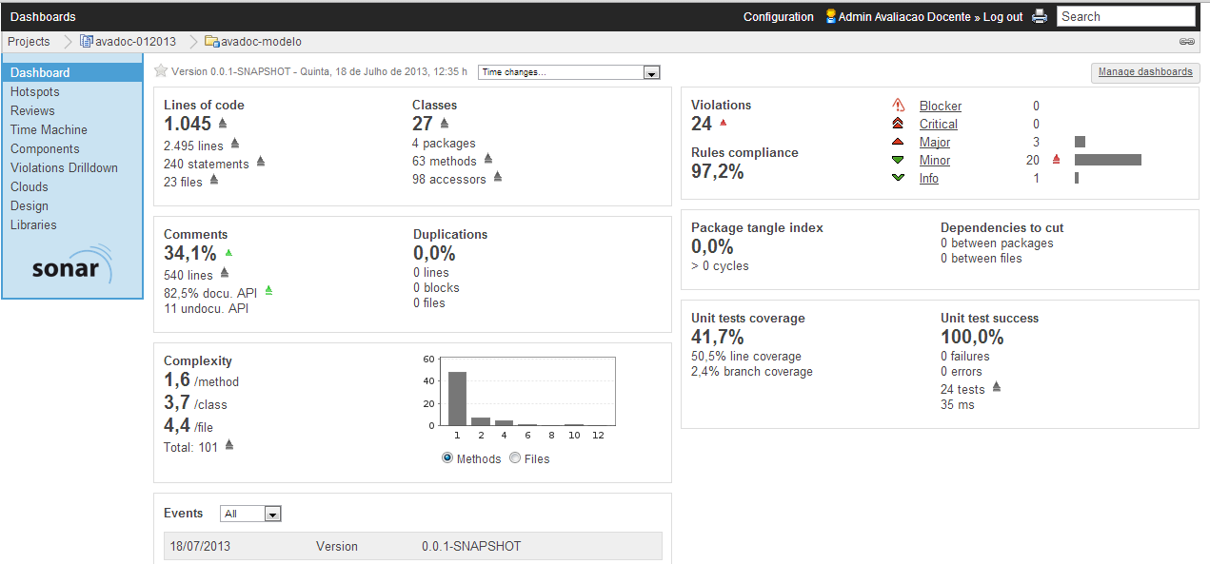

1. **Conclusão**

De acordo com o plano de teste estrutural foram planejados que seria considerado completo se obtivesse 100% de cobertura de código. Tal meta não foi atingida devido a complexidade de desenvolvimento e o prazo para entrega do projeto.